Perhtes������������------10-�����������
Revista Científica Número 18 Vol. 2 (2017)
ISSN 2477-9105

SIMULADOR DE UNA PLANTA DE GENERACIÓN
DE ENERGÍA MEDIANTE EL CICLO TERMODINÁMICO DE VAPOR - RANKINE

Power Generation Plant Simulator By Meaos
Of The Thermodynamic Steam Cycle-Rankine

1Gabriel Macías, 1Carolina Montero, 1 Andrés de la Rosa, 1Gonzalo Chiriboga *

1Facultad de Ingeniería Química, Universidad Central del Ecuador
*wgchiriboga@uce.edu.ec

Un sistema de generación energética por medio de un ciclo termodinámico Rankine ha sido diseñado usando herramientas de simulación y lenguajes de programación; se establecieron condiciones reales de operación del fluido de trabajo con el fin de observar la producción neta de potencia y la eficiencia térmica del ciclo. El modelo cuenta con la posibilidad de modificar las propiedades de presión y tempe- ratura en la entrada y salida del proceso de expansión, así como observar el efecto de un recalentamien- to cuando se trabaja con dos turbinas. El simulador permite especificar diferentes combustibles, con sus propiedades químicas, termodinámicas y poderes calóricos, que son alimentados al generador de vapor realizando un balance de masa y energía para cada caso. Finalmente, se compararon los resultados del balance con simuladores comerciales disponibles en el mercado obteniéndose aproximaciones de más del 99 %. La interfaz desarrollada tiene aplicabilidad para el cálculo del ciclo Rankine en el ámbito educativo superando de esta manera la dependencia tecnológica hacia los simuladores comerciales, asimismo, presta una versatilidad modular de inclusión de más propiedades fisicoquímicas para trabajar con nuevos fluidos bajo la misma programación.

Palabras claves: ciclo Rankine, simulador, programación, ingeniería termodinámica, eficiencia térmica
Omn-.
A system for energy generation, by means of Rankine Thermodynamic Cycle, was designed. The design was based on simulation tools and programming languages. For this, real operating conditions of the working fluid were established in order to observe net power output and thermal efficiency of the Cycle. The model enables to change the pressure and temperature properties at inlet and outlet of the expansion process, this shows the effect of regeneration when working with two turbines. In addition, it allows to specify different fuels, with their respective chemical compositions and calorific values. Those fuels are fed to the steam generator to carry out the balances of mass and energy, res- pectively. Finally, the results of the balances were compared with commercial simulators available in the market, the approximations, between outcomes, are better than 99%. The developed interface assesses the thermodynamic calculations of the Rankine Cycle in the educational field; therefore, it allows to overcome the technological dependence on commercial simulators. It also offers a modular versatility of adding more physic-chemical properties to work with new fluids under the same pro- grammmg

Keywords: Rankine cycle, simulator, programming, engineering thermodynamics, thermal efficiency

Fecha de recepción: 03-11-2017
Fecha de aceptación: 28-11-2017

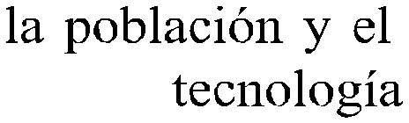

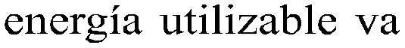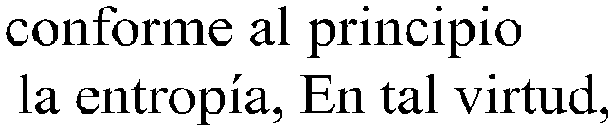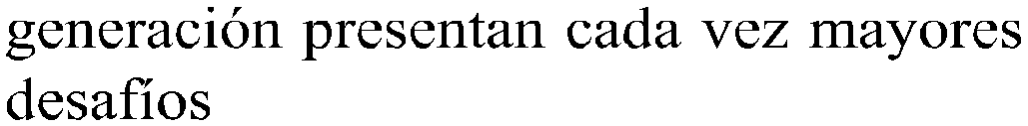

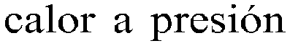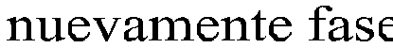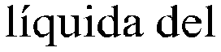
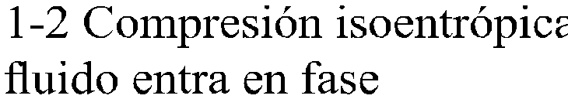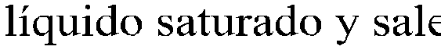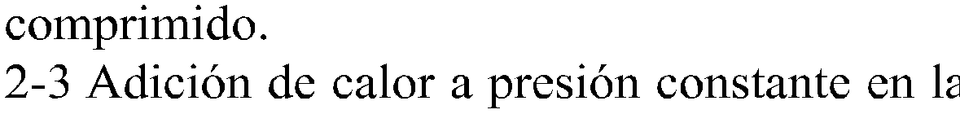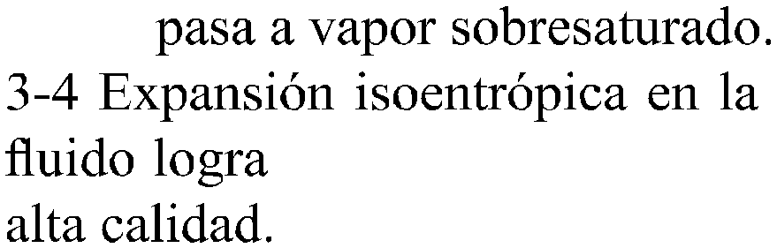

T

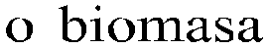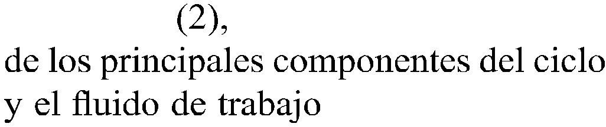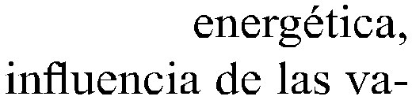 wturbina, salida

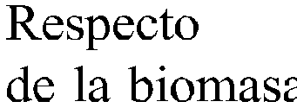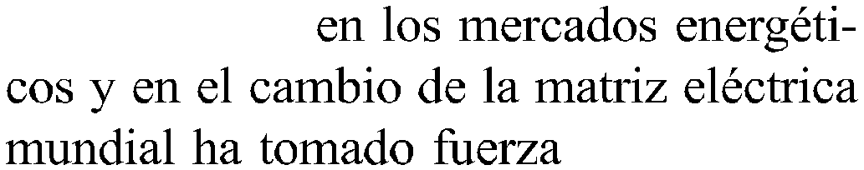

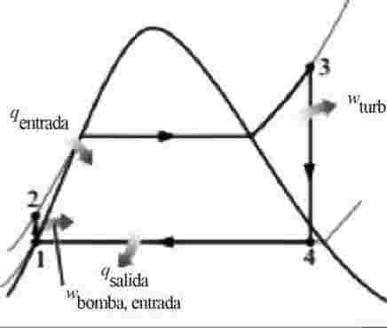s

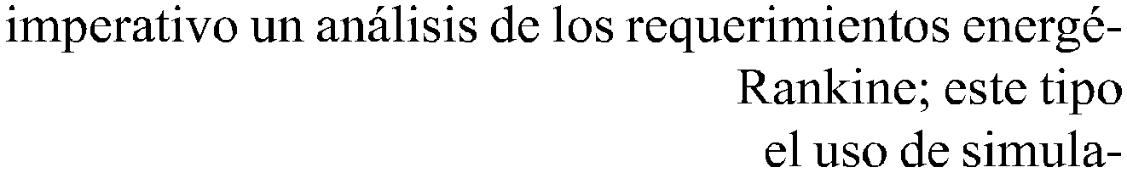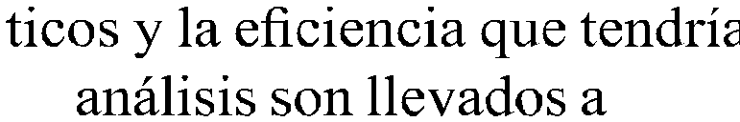
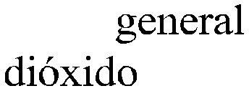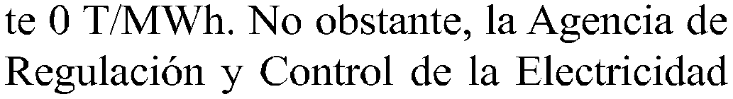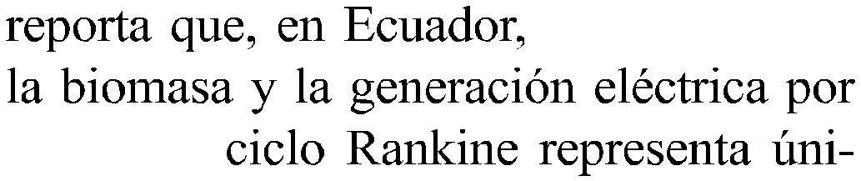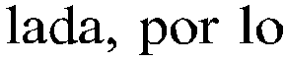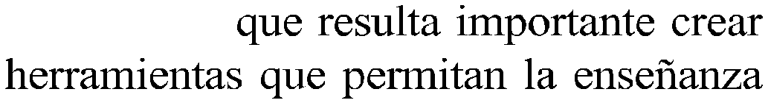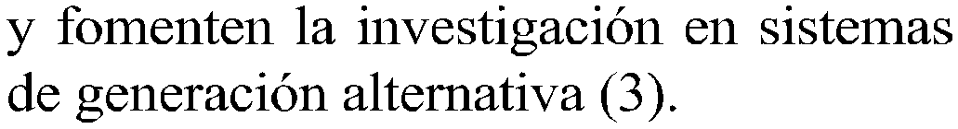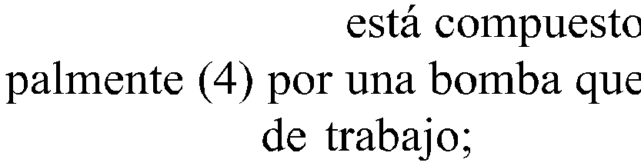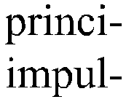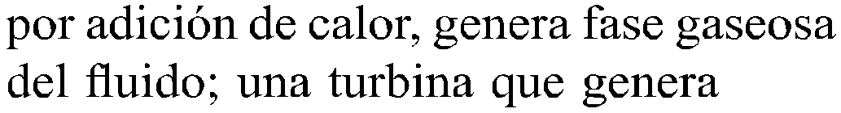

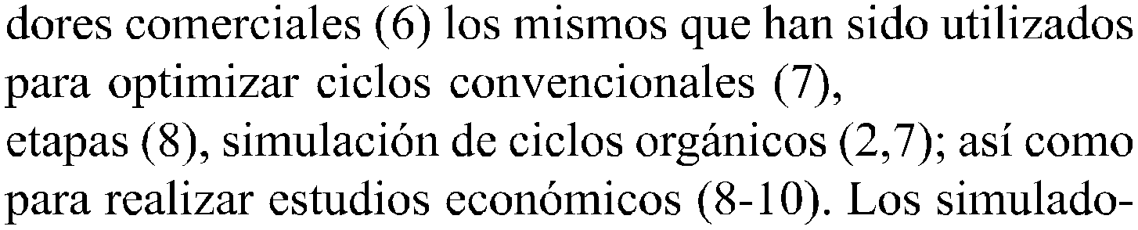

Perf'\i?l.-eo
s ���������o-�������
Revista Científica Número 18 Vol. 2 (2017)
ISSN 2477-9105

Visual Basic®, que han sido desarrollados principalmente por las áreas de Termodinámica de varias universidades, entre las cuales se pueden citar: Rankine Template de la Universidad de Virginia (2014) y TTDemo de la Univer­ sidad del Estado de California (201 O)
Sin embargo, estos entornos tienen como limitante que solo permiten la operación como fluido de trabajo al agua y requieren el ingreso de todas las propiedades termodi­ námicas a las condiciones que se requieran simular en el ciclo Rankine.
Con estos antecedentes, se desarrolló un entorno de si­ mulación que permita predecir el desempeño de un ciclo termodinámico Rankine, que opere con diferentes mez­ clas de combustibles renovables y no renovables. De la misma manera, posee la versatilidad de analizar el ciclo en términos de eficiencia energética, etapas de recalen­ tamiento para ahorro de combustible, expansiones de simples o varias etapas y las descargas de los gases de combustión.

MATERIAL Y MÉTODOS

Para el desarrollo del presente trabajo, se integraron da­ tos teóricos termodinámicos propios de los combustibles utilizados (5); se planteó la simulación con lenguaje de programación basado en Visual Basic® en el entorno de
Microsoft Excel; la validación de los re­ sultados se realizaron con el simulador comercial Hysys ®.
El simulador cuenta con la opción de elegir una serie de compuestos precarga­ dos, para el desarrollo del ciclo Rankine: l. COMBUSTIBLES: esta interfaz per­ mite la elección de hasta dos combusti­ bles y en diferentes proporciones. Entre las opciones de combustibles que han sido precargadas se tiene combustibles fósiles como el gas natural, diésel li­ gero, diésel pesado, gasolina y carbón. Con respecto al fluido de trabajo, se pue­ den cargar las propiedades de cualquier sustancia pura para configurar un ciclo Rankine orgánico con la misma base de programación.
2. COMBURENTES: en esta interfaz se puede elegir directamente aire, pero además permite utilizar mezclas especí­ ficas de oxígeno y nitrógeno; además se cuenta con lo opción de incorporar otros flujos de inertes.
3. PRODUCTOS: se puede considerar combustión completa o incompleta, por lo cual los productos de reacción pueden
ser 0 , C0 , CO y H 0.
2 2 2

Elección de compuestos: Combustibles Comburente
Productos de combustion

Ingreso de composición de combustible y exceso de aire

Cálculo de: Capacidad calorífica Poder calórico superior e inferior

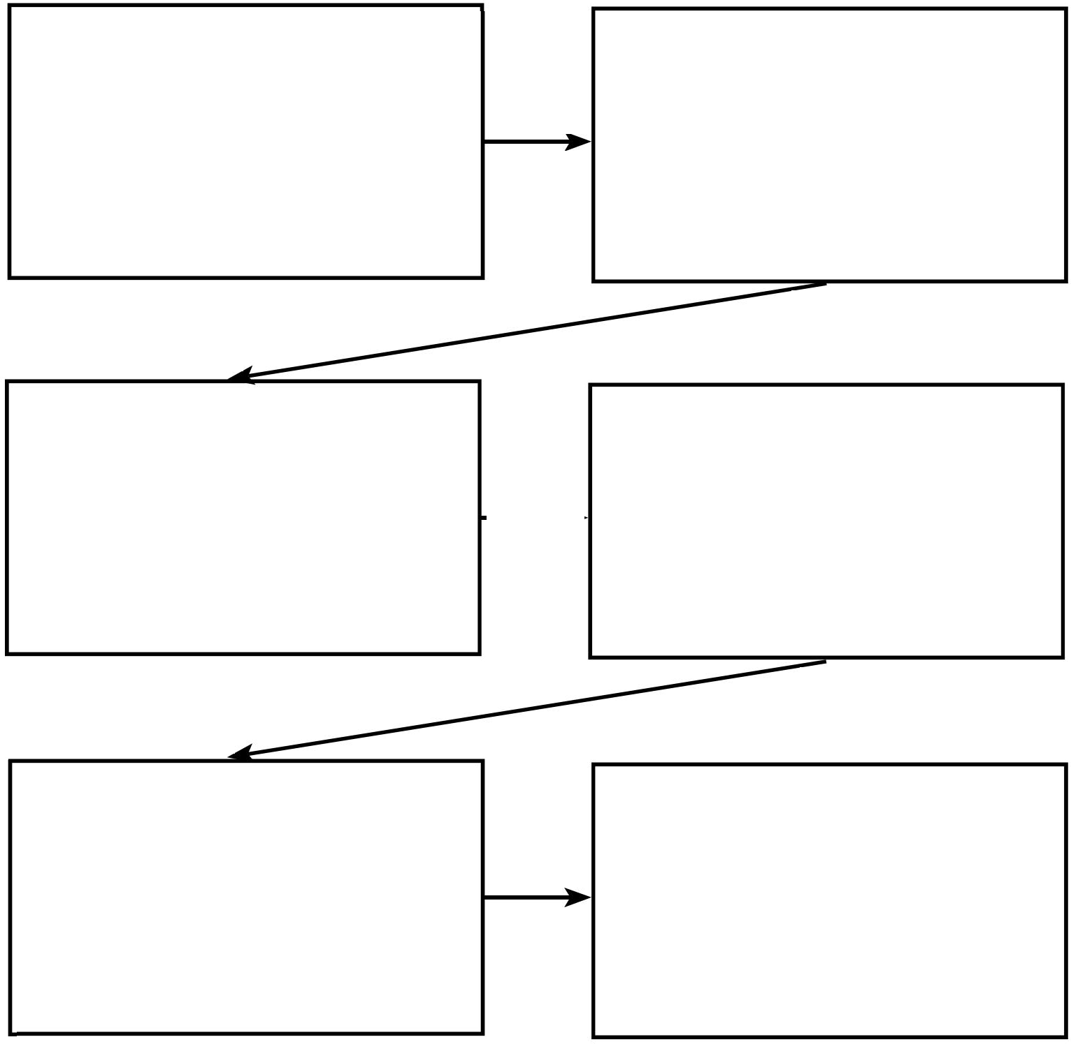Balance de materia Aire estequiométrico Aire en exceso
En el simulador se han incorporado los
módulos de cálculo de balance másico y energético que permitirán la simulación a diferentes condiciones de presión y tem­ peratura.
Adicionalmente, el simulador permite establecer el caso de un ciclo Rankine para 1 y 2 turbinas, con la opción de cambiar las condiciones de bombeo del fluido y temperatura de salida de la cal­ dera; en la figura 2 se resume de manera esquemática el proceso de cálculo.

RESULTADOS

Balance de energía Temperatura de referencia Temperatura de entrada de de gases

CÁLCULO DE CICLO RANKINE
El ciclo termodinámico Rankine es uno de los más usados en la generación de energía. Este ciclo utiliza vapor de agua como fluido de operación. Se ha consi­ derado como modelo de simulación un
Figura 2. Descripción de proceso de simulación de ciclo Rankine
sistema de generación energética por

DATOS

POLINOMIA DEL CP
x102 xl05 xl09

Poder Poder Poder
Compuestos Fórmula c H2 02 PM b d calórico calórico calórico
inferior | inferior | inferior
kj/kg | kj/kmol | kj/kmol

(kg1<1110D a e

Combustible
Methane CH
4

1 4 o 16,042 19,89 5,024 1,0269 ­11,01 50 050 802 902,10 802,90
Ethane C2H6 2 6 o 30,068 6,9 17,27 ­6,406 7,285 47 520 1428,83

Comburente
Oxygen 02 o 2 o 32 25,48 1,52 ­0,716 1,312
Nitro gen N2 o o o 28,012 28,9 ­0, 1571 0,8081 ­2,83

Productos
Carbon dioxide co2 1 o 2 44,01 22,26 5,981 ­3,501 7,469
Agua H20 o 2 1 18,016 32,24 0,1923 1,055 ­3,595

Figura 3. Entorno de elección de componentes en el simulador

medio de un ciclo Rankine que funcione con un combustible formado por 90 % de metano y 1 O % de etano, el mismo que ingresa a un combustor que alimen­ ta calor a una caldera con una eficiencia del 90 %; se han considerado como lími­ tes de presión 100 kPa y 6 MPa.
1) Elección de datos de combustible
utilizado en el ciclo Rankine, cuyo en­
determina la fórmula y peso molecular; despliega los tér­ minos de la ecuación polinómica del calor específico, Cp y el valor del poder calórico inferior.
2) Balance de materia para la combustión; donde se cal­ cula la cantidad de mezcla gaseosa necesaria para la com­ bustión en condiciones estequiométricas, basándose en el balance de masa global de combustión y considerando un
30 % en exceso de aire. Se tiene la fórmula (1 ):
torno se presenta en la figura 3; una vez
0,9 CH +0,1 C H
+ 1.3 * 2,15 * (0 + 79
4 2 6 2
elegidos los componentes, el simulador
/21 N ) = 1,1 C0
+ 2,1 H 0
(1)
2 2 2

MOLES
BALANCE DE MATERIA

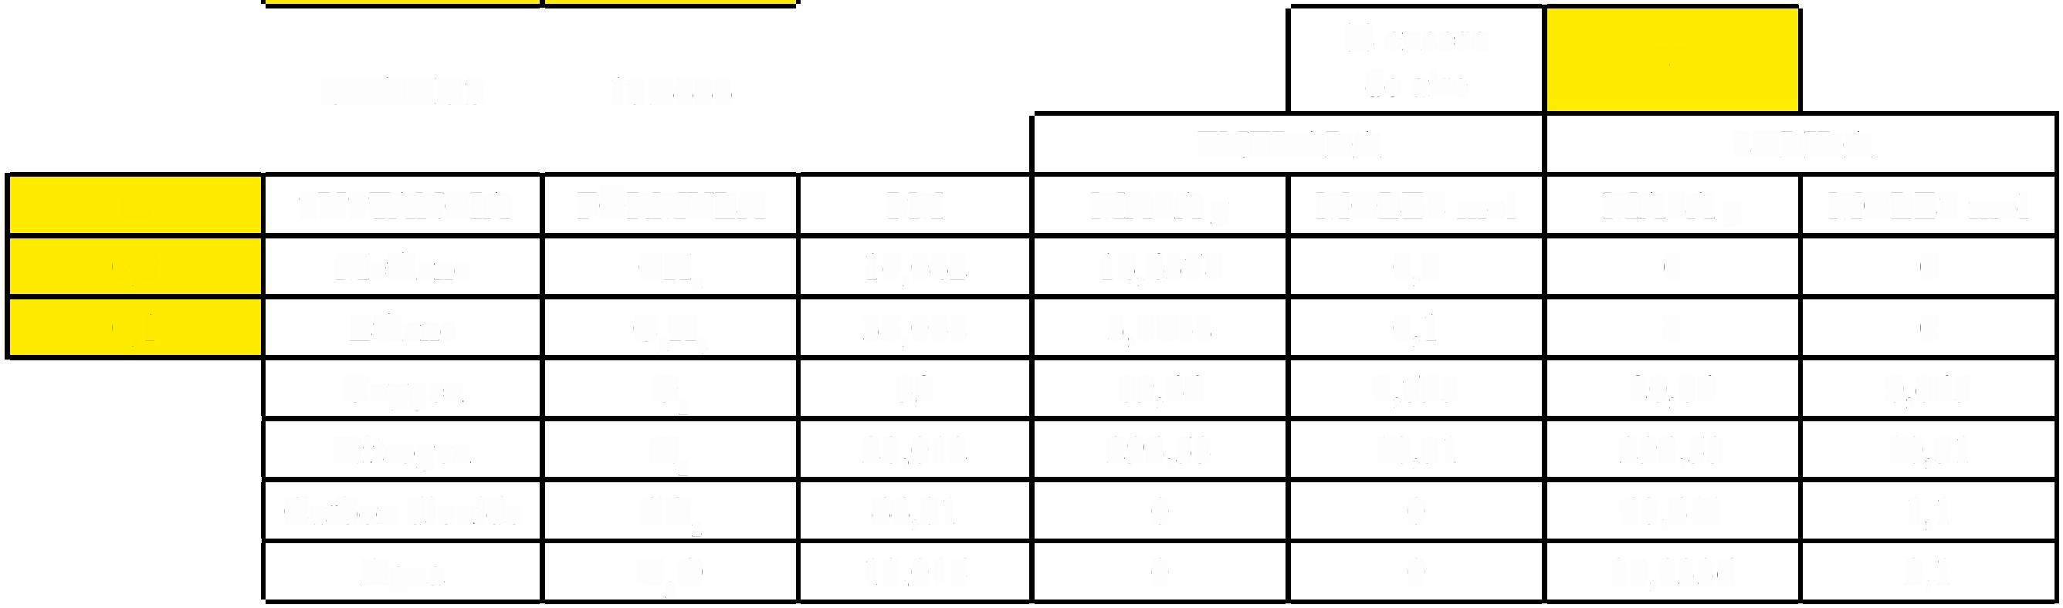% exceso 30
GRAMOS 17.4446 de aire
ENTRADA SALIDA
% SUSTANCIA FÓRMULA PM MASAg MOLES mol MASAg MOLES mol
Methane  Ethane | CH  4  C2H6 | 16,042  30,068 | 14,4378  3,0068 | 0,9  0,1 | o o | o o
Oxygen | 02 | 32 | 89,44 | 2,795 | 20,64 | 0,645
Nitro gen | N2 | 28,012 | 294,53 | 10,51 | 294,53 | 10,51
Carbon dioxide | co, | 44,01 | o | o | 48,411 | 1, 1
Agua | H20 | 18,016 | o | o | 37,8336 | 2,1
 |  |  | 401,42 |  | 401,42
 |  |  |  |  |  | 0,9
 |  |  |  | Correcto el balance |  | 0,1

0,9
0,1

Figura 4. Interfaz del balance de materia realizado por el simulador

10­o

ISSN 2477-9105

Con la estequiometría global se obtienen los requeri­ mientos de oxígeno y nitrógeno para el combustor en este ciclo mediante el balance de las moles de los productos resultantes. Al considerar los pesos moleculares del com­ bustible y productos se puede obtener también la relación másica.
En la figura 4, se presenta la interfaz y los resultados del balance de materia; el simulador despliega un mensaje informativo indicando si el balance está correcto.
3)Balance de energía (E); el simulador realiza el balan­ ce de energía (E) para diferentes temperaturas de ingreso de aire incluyendo la posibilidad de incluir una etapa de precalentamiento, en los resultados del ejemplo se han considerado 25º C y un aire precalentado a 400 ºC.

l1 = 982,46 kJ = O 3151 (3541,3 ­ 423,67) '

ri=31,51%

El simulador tiene la capacidad de traba­ jar con dos turbinas y un recalentamien­ to entre las etapas de expansión donde se pueden fijar condiciones de presión y temperatura. La figura 7 presenta la inter­ faz con la opción de variación de presión en la entrada de la primera turbina, la si­ mulación permite obtener la cantidad de trabajo generado por cada componente del ciclo, así como la eficiencia global.
Eentrada = Esalida
(2)

Eentrada = Eaire + Ecombustible
(3)
DISCUSIÓN

(4) La energía está correlacionada con los calores específicos
El entorno desarrollado tiene la capaci­ dad de simular un ciclo Rankine con la opción de utilizar diferentes combusti­ bles convencionales. Esta característica
E= n f;rcp dT
(5)
hace que sea un sistema robusto y versátil comparado con entornos similares como

o­(J6

En la figura 5, se observan las interfaces que reflejan los balances de energía a 25 ºC (figura 5, izquierda) y 400
ºC (figura 5, derecha). En los dos casos se evidencia que el balance de reactivos y productos alcanza un 100 % de exactitud; además el simulador permite el cálculo de la temperatura de salida de los gases, así como la tempera­ tura de salida del vapor generado.
Con los resultados del balance de masa y energía, el si­ mulador calcula directamente los componentes del ciclo Rankine cuyos resultados son presentados en una inter­ faz como la que se visualiza en la figura 6. Estos resulta­ dos corresponden a un sistema que funciona con una sola turbina.
En la figura 6, los resultados de los diferentes estados corresponden a las condiciones del fluido en:
1) Salida del enfriamiento
2) Salida de la unidad de bombeo
3) Salida de la caldera
4) Salida de la expansión en la turbina
En esta interfaz, el simulador también presenta los re­ sultados del trabajo neto y calor que ingresa a la caldera; además, el simulador realiza el cálculo de la eficiencia del ciclo, considerando la relación entre el trabajo neto y la diferencia entre el calor de ingreso y salida, que para el caso particular del ejercicio de ejemplo se tiene:
el Rankine Template y TTDemo que solo permiten la utilización de agua como flui­ do de trabajo en el ciclo sin especificar el combustible y su composición.
El diseño del entorno, que incluye que las propiedades termodinámicas de los fluidos estén precargadas en el simula­ dor, facilita el desarrollo de los diferentes cálculos; además que permite la disminu­ ción de tiempo requerido en el manejo de la interfaz por parte del usuario; lo cual a su vez se evidencia en la capacidad que tiene el simulador para el cierre de los ba­ lances de materia y energía para las dife­ rentes condiciones de simulación.
Este simulador hace posible el cálculo de ciclo Rankine a diferentes presiones y temperaturas, lo cual es innovador respecto a los modelos no comerciales disponibles. Esto permite la simula­ ción de condiciones extremas con el fin de diseñar sistemas reales, así como la factibilidad de incorporar más etapas de expansión y evaluar su desempeño en la eficiencia del sistema.

BALANCE DE ENERGÍA AIRE 25 ºC TentradaK 298 T entrada ºC 25
T salida K 298 T salida ºC 25

Reactivos combustible

xl02 xl05 109

k/mol a b e d k/mol
Methane 802,5021 13,83 5,024 1,063 ­11,01 o Ethane 1428,63136 6,3 17,27 ­6,406 7,285 o TentradaK 298 T entrada ºC 25
TsalidaK 298 T salida ºC 25

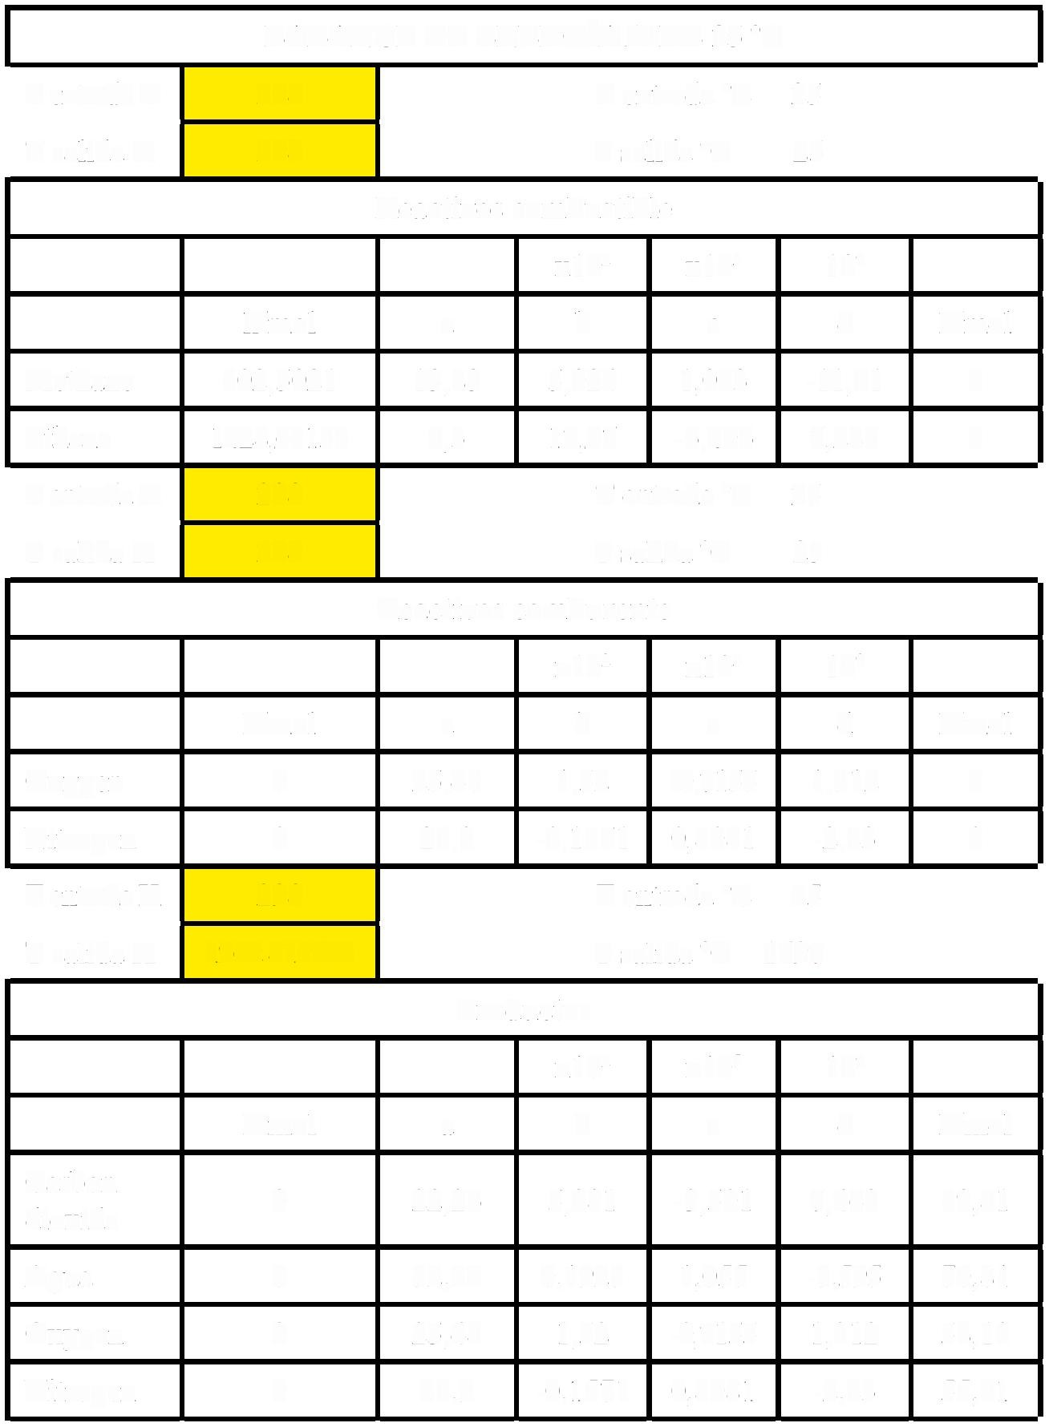Reactivos comburente
xl02 xl05 109

k/mol a b e d k/mol Oxygen o 25,48 1,52 ­0,7155 1,312 o Nitrogen o 28,9 ­0,1571 0,8081 ­2,83 o
TentradaK 298 T entrada ºC 25

T salida K 1969.819672 T salida ºC 1697

Productos

xl02 xl05 109

k/mol a b e d k/mol

Carbon o 22,26 5,981 ­3,501 7,463 89,81 di oxide
Agua o 32,24 0,1923 1,055 ­3,595 70,81
Oxygen o 25,48 1,52 ­0,7155 1,312 58,18
Nitrogen o 28,9 ­0,1571 0,8081 ­2,83 55,21

Entrada Salida

Sustancia Moles Energía/ Energía Moles Energía/ Energía
CH 0,30 |  | mol  802,30 | kj  722,61 | o | mol  o | kj mol kj mol kj  o CH 0,30 802,90 722,61 0,00 0,00 0,00
C2H6 | 0,10 | 1426,83 | 142,88 | o | o | o | C2H6 | 0,10 | 1428,83 | 142,88 | 0,00 | 0,00 | 0,00
02 | 2,80 | 0,00 | 0,00 | 0,645 | 58,18 | 37,53 | 02 | 2,80 | 11,72 | 11,72 | 0,65 | 28,28 | 44,04
N2 | 10,51 | 0,00 | 0,00 | 10,515 | 55,21 | 580,49 | N2 | 10,51 | 11,16 | 11,16 | 10,51 | 64,50 | 678,17
co, | 0,00 | 89,81 | 0,00 | 1,1 | 89,81 | 98,79 | co, | 0,00 | 106,48 | 106,48 | 1,10 | 106,48 | 117,13
H 0  2 | 0,00 | 70,81 | 0,00 | 2,1 | 70,81 | 148,69 | Hp | 0,00 | 83,94 | 83,94 | 2,10 | 83,84 | 176,28
 |  | 865,50 |  |  | 865,50 |  |  |  | 1015,62 |  |  | 1015,62

BALANCE DE ENERGÍA AIRE 400 ºC TentradaK 298
Tsalida K 298

Reactivos combustible

xl02 xl05 109

k/mol a b e d k/mol Methane 802,90 19,89 5,024 1,03 11,01 o Ethane 1428,83 6,9 17,27 ­6,41 7,29 o
TentradaK 298

TsalidaK 673 T salida ºC 400

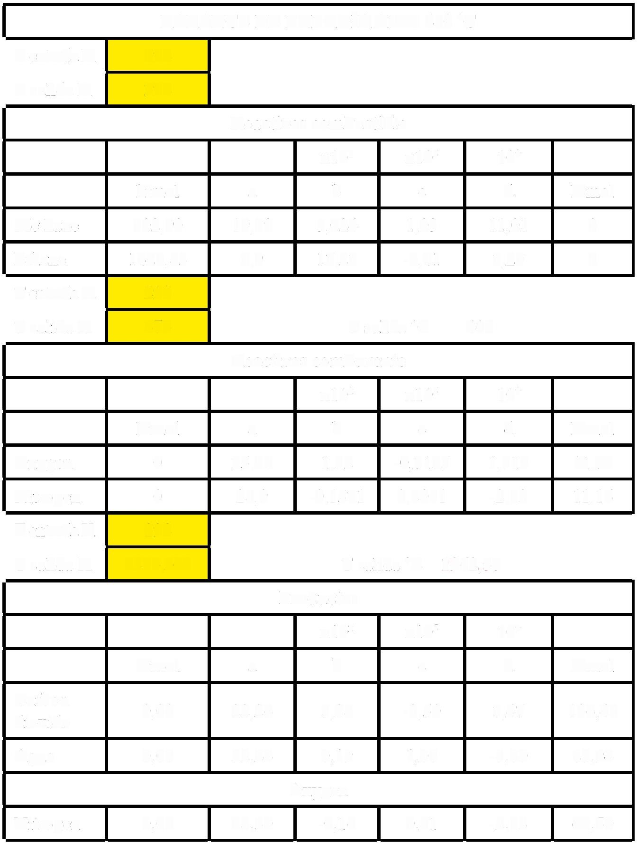Reactivos comburente
xl02 xl05 109

k/mol a b e d k/mol
Oxygen o 25,48 1,52 ­0,7155 1,312 11,72
Nitro gen o 28,9 ­0,1571 0,8081 ­2,83 11,16
TentradaK 298

Tsalida K 2235,564 T salida ºC 1962,57

Productos
xl02 xl05 109

k/mol a b e d k/mol

Carbon 0,00 22,26 5,98 ­3,50 7,47 106,48 dioxide

Agua 0,00 32,24 0,19 1,06 ­3,60 83,94

Oxygen

Nitro gen 0,00 28,30 ­0,16 0,81 ­2,83 64,50

Entrada Salida

Sustancia Moles Energía/ Energía Moles Energía/ Energía

4 4

Figura 5. Interfaz resultado del balance de energía para diferentes temperaturas de entrada de aire

CONCLUSIONES

Se ha desarrollado un simulador que per­ mite calcular las propiedades del fluido de trabajo después de cada una de las etapas de un ciclo Rankine, con la posi­ bilidad de variar las condiciones termodi­ námicas, elegir varios tipos de fluidos de trabajo, y diferentes configuraciones res­ pecto a la etapa de expansión. Con ciertas modificaciones, la misma interfaz permi­ tirá calcular el sistema como ciclo Ranki­ ne orgánico que permite la valorización de residuos derivados de la biomasa.
Los resultados obtenidos con el simula­
dor son comparables con los obtenidos
con los simuladores comerciales hasta en 99 % de apro­ ximación. Esto determina un alto nivel de confianza en la metodología aplicada e impulsa la réplica para modelar otros procesos termodinámicos utilizados industrialmente. La interfaz desarrollada tiene aplicabilidad para el cálcu­ lo de ciclo Rankine en el ámbito educativo superando de esta manera la dependencia tecnológica hacia los simu­ ladores comerciales, y servirá de apoyo para la enseñan­ za aprendizaje de los diferentes ámbitos de la ingeniería termodinámica.

Agradecimientos

Los autores agradecen a la Facultad de Ingeniería Quí­
mica de la Universidad Central del Ecuador por el apoyo para la realización del presente trabajo.

l�

. '

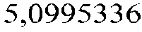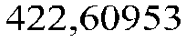.. •

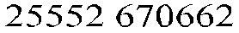r�- •

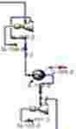" '

r

1. Imran M, Haglind F, Asim M, Zeb Alvi J. Recent Research Trends in Organic Rankine Cycle Techno­
logy: A Bibliometric Approach. Renewable and Sustainable Energy Reviews. 2018; 81; 552­62.
2. Paredes­Sánchez JP, Restrepo­Baena OJ, Álvarez­Rodríguez B, Osorio­CorreaAM, Restrepo G. Using
Waste Energy from the Organic Rankine Cycle Cogeneration in The Portland Cement Industry. DYNA.
2015; 82(194): 15­20.
3. Avila Medina MP. Simulación dinámica de un proceso de recuperación de calor con una turbina de ciclo
Rankine orgánico [tesis]. Universidad Central del Ecuador; 2015.
4. Sung T, Kim KC. An Organic Rankine Cycle for Two Different Heat Sources: Steam and Hot Water. Energy Procedia. 2017; 29: 883­90.
5. Morán MJ, Shapiro HN. Fundamentos de termodinámica técnica. Barcelona: Reverté; 2004.
6. Ponce CV., Sáez D, Bordons C, Núñez A. Dynamic Simulator and Model Predictive Control of an In­
tegrated Solar Combined Cycle Plant. Energy. 2016 ;109: 974­86.
7. Balku S. Analysis of Combined Cycle Efficiency by Simulation and Optimization. Energy Convers
Manag.2017; 148: 174­83.
8. Zumalacárregui­De Cárdenas LM, Pérez­Ones O, .Rodríguez­Ramos PA, Zumalacárregui­De Cárde­ nas BM, Lombardi G. Potencialidades del bagazo para la obtención de etanol frente a la generación de electricidad. Ing Investig y Tecnol. 2015; 16(3): 407­18.
9. Espitia Mendoza JM. Desarrollo de un programa de computador para la simulación de plantas térmicas
[tesis]. Medellín: Universidad Pontificia Bolivariana (UPB); 2014.
1 O. Quoilin S, Orosz M, Hemond H, Lemort V. Performance and Design Optimization of a Low­Cost
Solar Organic Rankine Cycle for Remate Power Generation. Sol Energy. 2011; 185: 955­66.
11. Mudasar R, Aziz F, Kim M­H. Thermodynamic Analysis of Organic Rankine Cycle Used for Flue
Gases from Biogas Combustion. Energy Convers Manag. 2017; 153: 627­40.

1V-O

